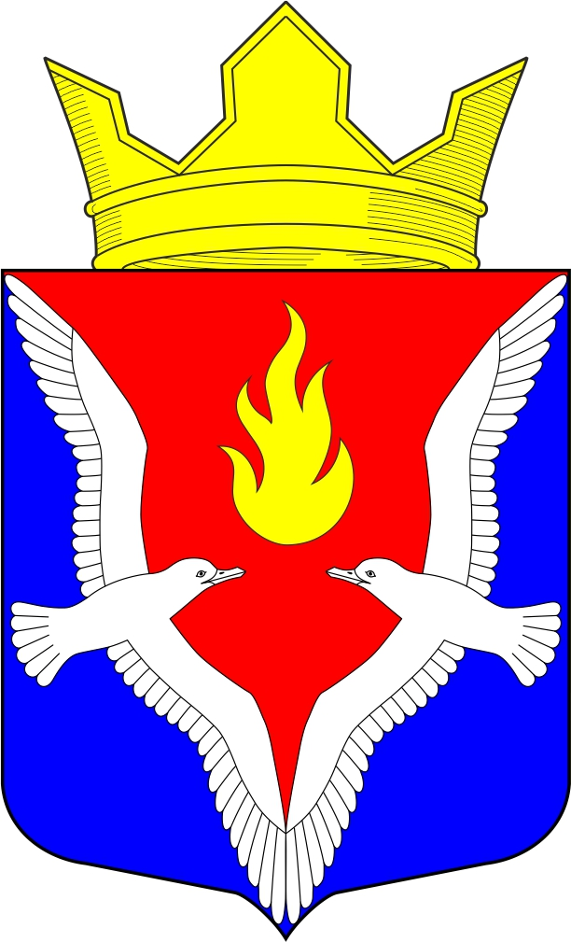
Республика Карелия
Олонецкий национальный муниципальный район
Совет Видлицкого сельского поселения

61 сессия IV созыва

РЕШЕНИЕ

От 14 февраля 2022г. № 4

«О внесение изменений в Правила благоустройства
территории Видлицкого сельского поселения»

На основании Протеста Прокуратуры Олонецкого района от 24.12.2021 г. №07-04-2021 Совет Видлицкого сельского поселения – представительный орган МО «Видлицкое сельское поселение» решил:

- Внести изменения в решение Совета Видлицкого сельского поселения от 17.10.2017г. №27 «Об утверждении Правил благоустройства территории Видлицкого сельского поселения» следующего содержания: пункт 16 Правил благоустройства исключить.

- Настоящее решение подлежит обнародованию в установленном законом порядке и размещению в сети Интернет на официальном сайте Видлицкого сельского поселения по адресу: http://vidladm.ru/

Глава Видлицкого
сельского поселения И.И. Аутио

